1. Pasar las reglas de producción de la practica en clases del día 19-08-24, y crea el autómata a partir de las reglas de producción dadas en clase.

S --> cA

S --> pB

A --> aD

B --> aE

D --> rD

D --> oF

E --> zF

F --> zF

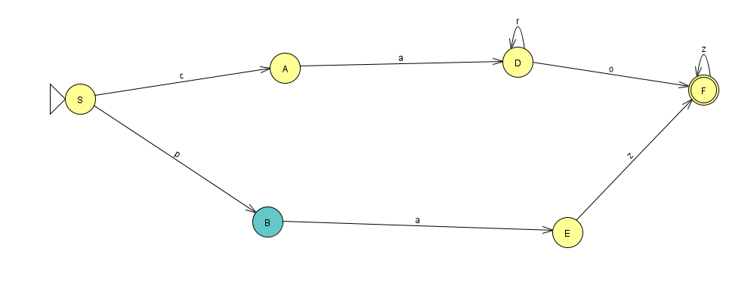

S --> ABCDF

S --> iA

A --> sB

B --> lC

C --> aD

A --> nF

F --> dC

D --> iG

G --> aD

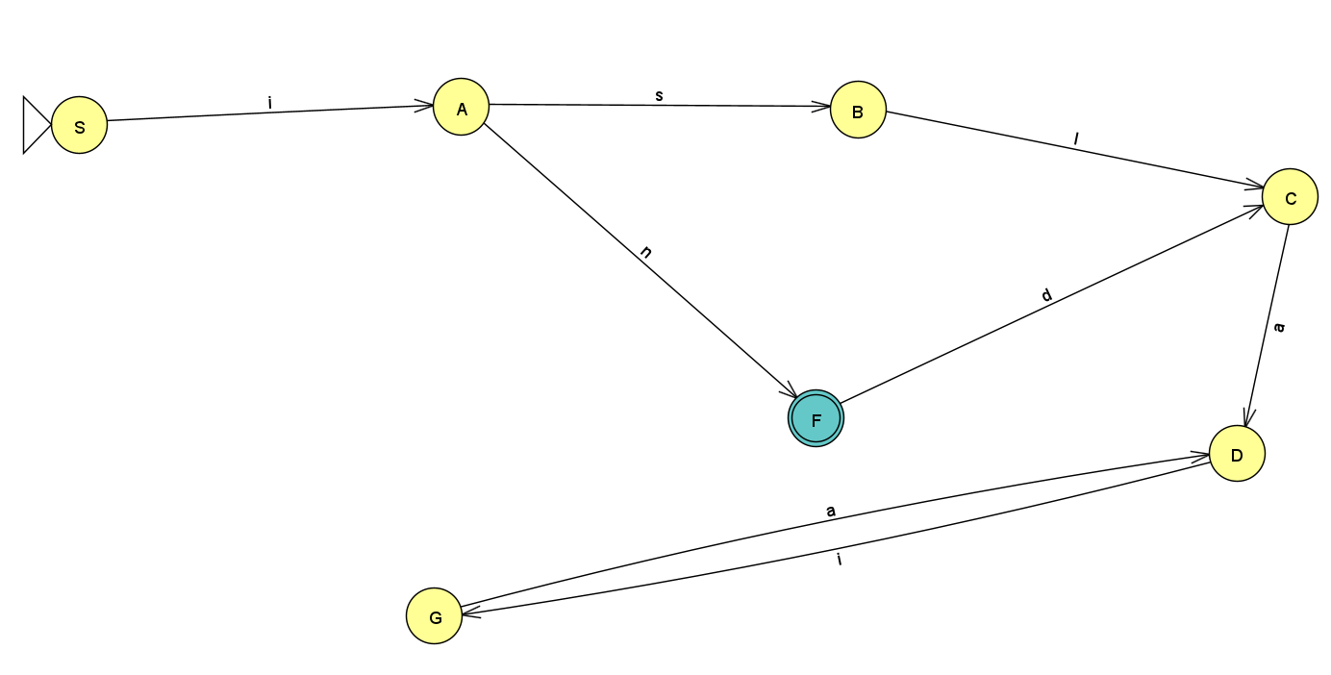

1. A partir de los siguientes conjuntos de producciones (P) crea el autómata Finito correspondientes y verifica las cadenas aceptadas, además crea la tabla de transición de estados para cada autómata.

1. La gramática correspondiente a este lenguaje es:

G = ({A, B, C, D, E, F}, {a,b,e,c,s,m,p,r,u}, P, S), siendo P el siguiente conjunto:

S → pA

S → sB

A → rB

A → r

A → aC

B → uD

B → u

C → sA

C → eD

C →bE

D → mE

D → m

E → aF

F → aF

Las cadenas que debe aceptar el autómata son:

pa

suesa

paba

prueba

pasaba

suma

pasabaaa

sumaaa

sue

sueba

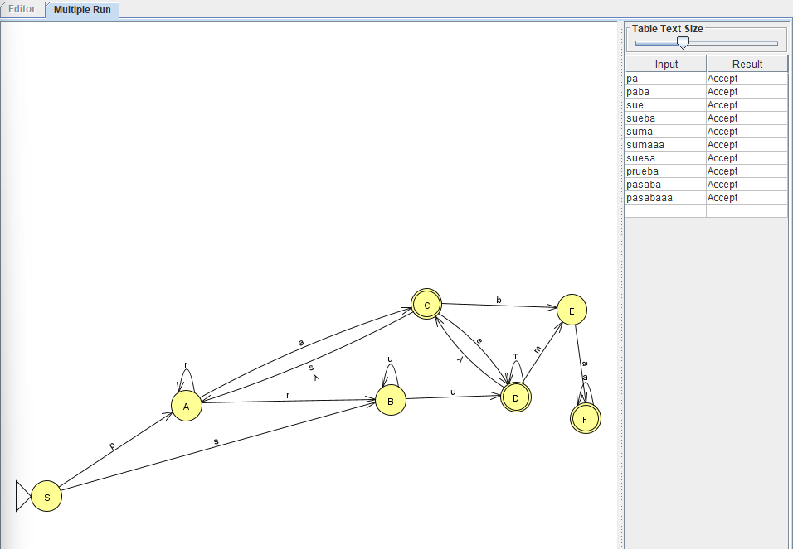

2. La gramática correspondiente a este lenguaje es

G = ({A, B, C, D, E, F, G, H,}, {x,y,a,b,+,-,=,respuesta}, P, S), siendo P el siguiente conjunto:

S → xA

S → yB

A → =C

B → λA

C → aD

C → bD

D → -E

D → +E

E → aF

E → bF

E → =G

F → λE

G → respuestaH

Algunas de Las cadenas que debe aceptar el autómata son (pueden colocar las otras que acepta):

**x=a+b=respuesta**

**y=a+b=respuesta**

**x=a+a=respuesta**

x=b-b=respuesta

y=a+a=respuesta

y=b-b=respuesta